***Мы открываем двери для родителей в ЮБИЛЕЙ!***

**Актуальность:**«День открытых дверей в ДОУ» – одна из форм работы с родителями, которая представляет им возможность познакомиться с образовательным учреждением, его традициями, правилами. А как это важно – ощутить атмосферу детской жизни, своими глазами увидеть работу педагогов.

**Цель:** Установление доверительных отношений между родителями и педагогами.

**Основными задачами**«Дня открытых дверей» являются:

* Обеспечение эффективного взаимодействия между ДОУ и родителями воспитанников;
* повышение педагогической культуры родителей;
* расширение представлений родителей о педагогической деятельности сотрудников ДОУ;
* укрепление партнерских отношений между ДОУ и родителями.

**Сценарий юбилея совместно с родителями, детьми, педагогами.**

***(Звучит песня «В день рожденья»).***

***В зал заходят воспитатели, держась за руки с детьми.***

***Воспитатель 1****: Доброе утро*!

***Воспитатель 2****:* Здравствуйте уважаемые гости! Мы рады приветствовать Вас на нашем замечательном празднике.

***Марина Владимировна:***

Загадочная детская страна-

Как часто вспоминается она

И хочется туда нам заглянуть,

Чтоб свое детство хоть на миг вернуть!

***Ребенок:***Очень весело сегодня песни звонкие звучат!

***Все вместе:***

Потому что день рожденья

Отмечает детский сад!

***Ребёнок:***

С днем рожденья поздравляем

Наш любимый детский сад.

***Взрослый:***

Счастья, радости желаем

Для гостей и для ребят!

***Группа «Смешарики» поют песню: «С днем рожденья!»***

***муз. А. Кудряшова, сл. И. Яворовской***

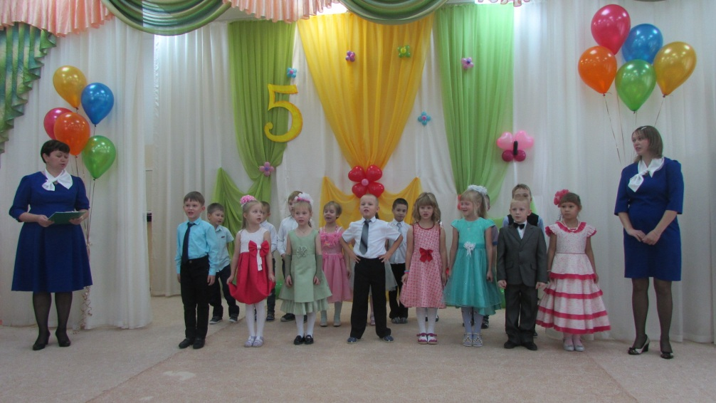

1. Мы сегодня очень рады:

День рожденья у детсада,

Все танцуют и поют,

Всем подарки раздают.

Мы с хорошим настроеньем,

Потому что в день рожденья

Детский садик так хорош,

Что нарядней не найдешь.

Припев: С днем рожденья поздравляем

Мы сегодня наш детсад

И всегда ему желаем

Только радовать ребят.

2. Здесь мы весело играем,

Здесь мы дружно подрастаем

Жарким летом и весной

И холодною зимой.

Детский сад мы очень любим,

И, когда большими будем,

Все равно сюда придем,

Эту песенку споем.

Припев: тот же

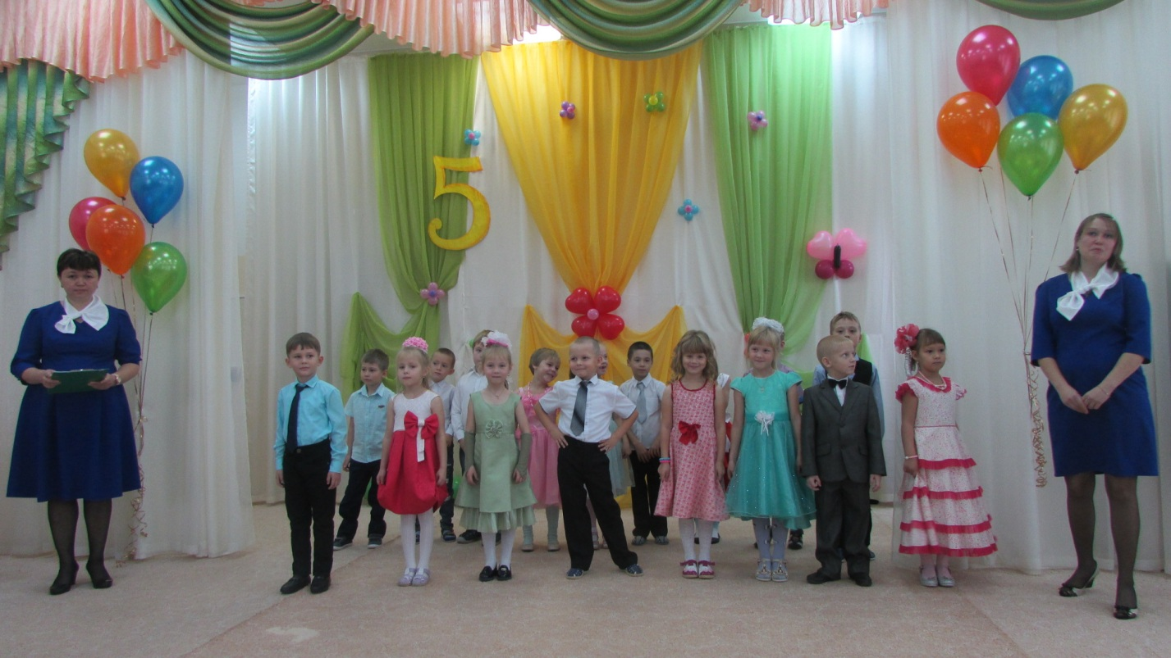

***Под музыку дети уходят.***

***Остаются дети, которые читают стихи и педагоги.***

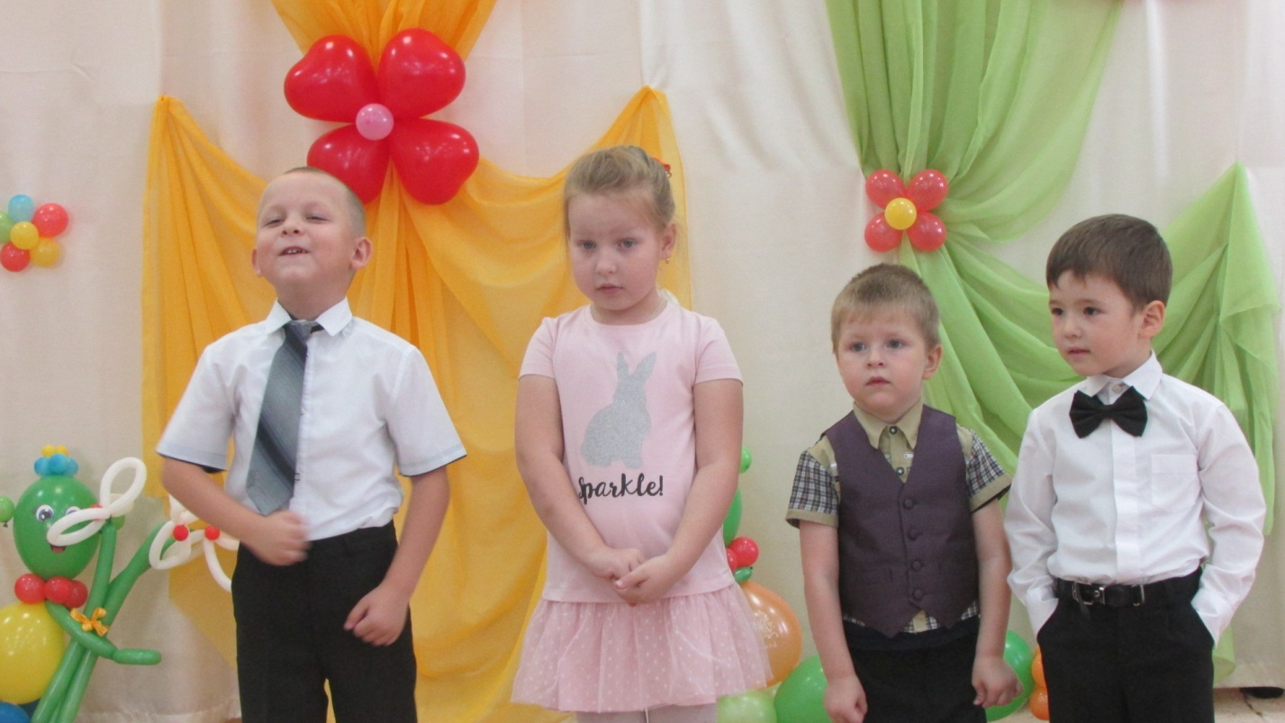

**1 реб. (подгот. группа)**

-Что за новость? Что за дата?

Взбудоражен коллектив.

Детский садик-вот виновник,

Детский садик в объектив!

**2 реб.( старшая гр.)**

-Знаем, нынче день особый,

Сердцу стало веселей

Знаем, это детский садик

Отмечает юбилей!

**3 реб.( средняя гр.)**

Посмотрите, сколько света и улыбок, и людей…

Тут конечно нет секрета,

Просто нынче юбилей.

**4 реб.( младшая гр.)**

Детский сад у нас хорош, лучше сада не найдешь,

Обойди хоть весь район, лучшим будет все же он!

***Звучит вступление, выходят муз руководители, а дети уходят.***

**Песня «Маленькая страна».**

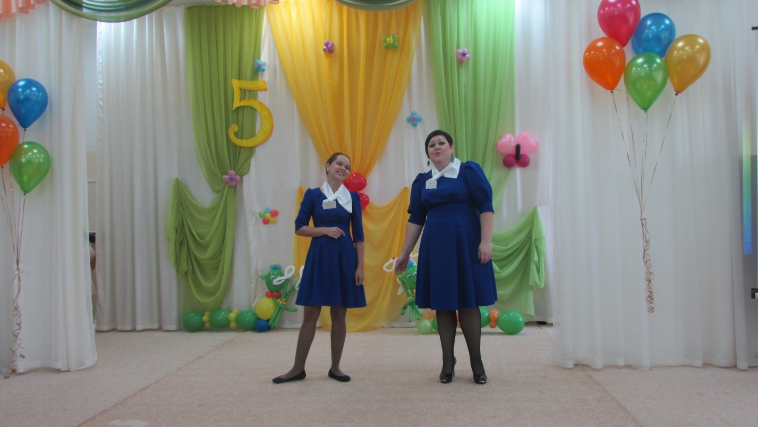

Есть за горами, за лесами маленькая страна,  
Там люди с добрыми глазами. Там жизнь любви полна.  
Там все сверкает и искрится, там зла и горя нет,  
Нас на работу вдохновляет и дарит детям свет!

Маленькая страна… Маленькая страна…  
Кто нам расскажет, кто покажет, где она, где она?  
Маленькая страна, маленькая страна,  
Там, где всегда и всем есть место,  
Там, где всегда весна!

**Фанфары. Выходят ведущие.**

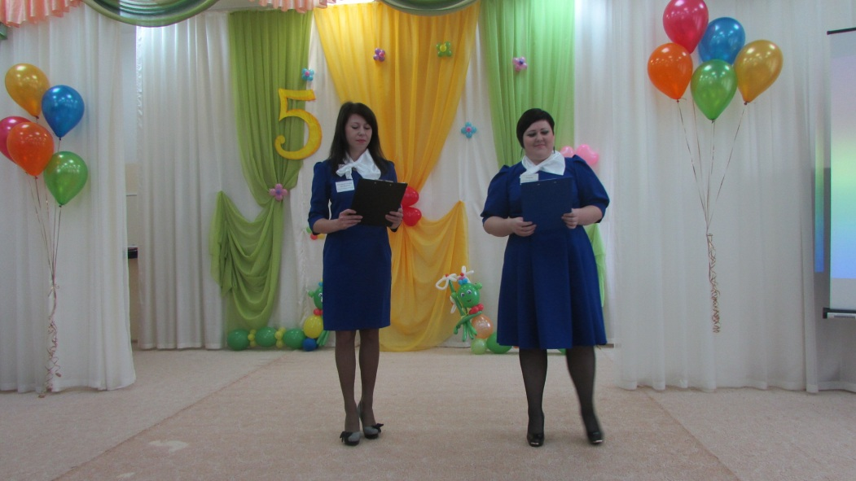

**1 вед:**Добрый день, уважаемые родители и гости.

Мы рады приветствовать вас, кто пришел сегодня на наш праздник, 5 летний юбилей нашего замечательного детского сада.

**2 вед:**Для огромной мировой истории — это, может быть, и вовсе короткий миг, но для нас – это целая жизнь.

***Звучит лирический музыкальный фон.***

Фоном презентация «Наш любимый детский сад».

***Ведущие:***

**1*.***А с чего начинается история?

**2.** История начинается с летописи.

**1.** Кто пишет историю?

**2.** Историю пишут очевидцы и победители.

**1.** У «Улыбки» тоже есть своя история, созданная и написанная очевидцами и их последователями.

**2.** История – это события, люди, свершения и достижения.

А вот как это было мы прямо сейчас с вами и узнаем.

***(музыка фоном время вперед)***

***Ведущая:***

В июне 2011 года на красивой солнечной поляне в центре поселка Ачит началось строительство детского сада.

***Ведущая:***

Первый камень заложили 22 июня 2011 года глава Ачитского округа Ведерников Юрий Михайлович, начальник Управления образования Платонова Надежда Сергеевна и «Строительно-инвестиционная компания с г. Н-Тагила. Главного архитектора Глазова Татьяна Владимировна

***(фонограмма плача младенца)***

***Ведущая:***

Слышите? Он родился, наш детский сад! Долго думали над его названием…Хотели назвать «Островком»…Но присвоили бирочку и дали имя «Улыбка».

***(Звучит фонограмма «Первые шаги»)***

***Ведущая:***

Малыш подрастал под руководством заведующего Поповой Ларисы Васильевны, которая весь свой опыт и знания дарила и дарит своему любимому детскому саду. Она принимала очень активное участие в строительстве детского сада с сентября 2011 года.

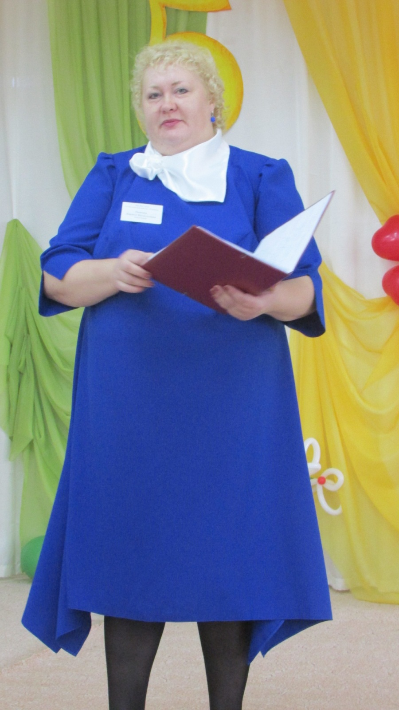

***Ведущая:***

Вложила свою душу в создание и уют детского сада, чтобы будущим малышам было тепло и комфортно. У детского сада было все самое необходимое для роста и развития.

***Ведущая:***

С большим энтузиазмом и творчеством принялся коллектив за подготовку детского сада к принятию детей.

***Ведущая:***

С первых лет своего существования педагогический коллектив зарекомендовал себя творческим и развивающимся. В своей работе воспитатели использовали и внедряли все новинки по укреплению здоровья детей. Их труд не один раз был отмечен администрацией и профсоюзным комитетом: благодарности, грамоты.

***(Поменять фон)***

***Ведущая:***

Детский сад – это содружество детей и взрослых. В нем хорошо и уютно каждому. За короткий период детский сад вырос своим профессионализмом. Сад хорошел день ото дня.

***Ведущая:***

В декабре 2013 года данное учреждение реорганизовано в форме присоединения 17 филиалов района, которые тесно сотрудничают между собой. МКДОУ АГО «Ачитский детский сад «Улыбка» стал головным детским садом. Потекли его деньки, будни и праздники.

***(поменять фон)***

***Ведущая:***

2017 год….и в этом году мы уже отмечаем **5-летний юбилей!**

**История продолжается, и делаем ее мы – КОМАНДА «Ачитского детского сада «Улыбка»**

***(Музыка фоном)***

**Ведущий 2**. Детский сад завоевал авторитет среди коллег и родителей района и посёлка.

**Ведущий 1.** За многие годы в детском саду сложились свои добрые традиции. Одна из главных - тесное взаимодействие с родителями воспитанников. Сегодня мы собрали вас для того, чтобы вместе с детьми, вами родителями, гостями отметить свой первый юбилей, стать ещё чуть ближе, рассказать о жизни ваших детей в стенах нашего ДОУ.

**Ведущий 2.** Приглашаем вас на экскурсию по детскому саду, она представит вам работников нашего учреждения, которые обучают, воспитывают, заботятся о здоровье ваших детей.

**Экскурсия по детскому саду.**

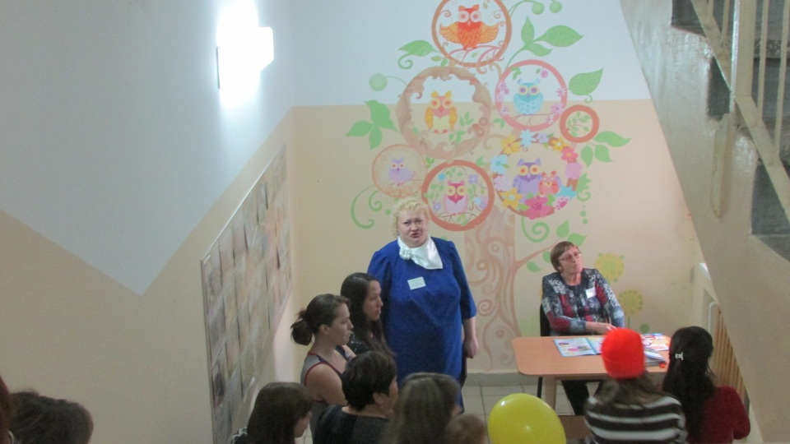

1.Есть в Ачите детский сад,

Много дружных в нём ребят,

Сразу этот сад полюбишь ты,

Для ребят он – «Любимая «Улыбка» Доброты».

**Кабинет заведующей.**

2.Здесь главная Садовница

О садике заботится.

Она хлопочет день-деньской

Чтоб малышам создать комфорт.

**Методический кабинет**.

3.А вот этот кабинет

Зовётся методическим.

И чего здесь только нет,

Для помощи практической!

**Старшая группа.**

4.Это группа старшая,

И дети тут прекрасные.

Целый день они играют,

Очень много песен знают.

5.**Выставка творческих работ**

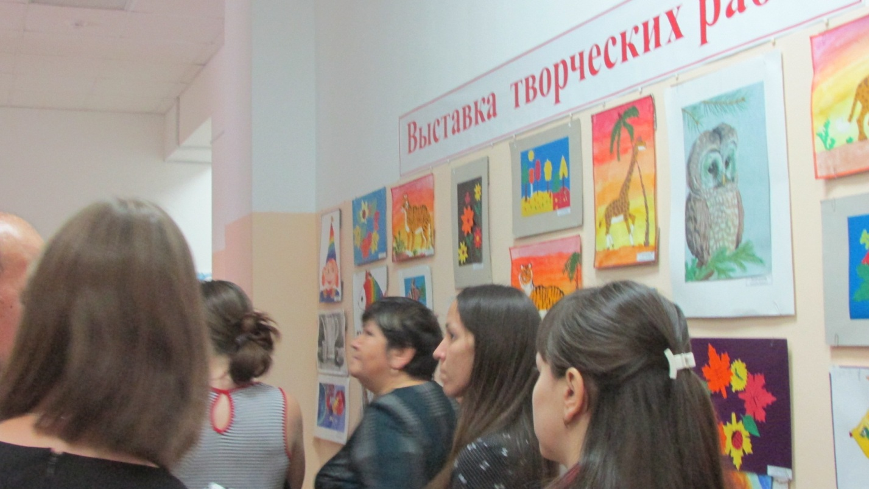

**6.Наши достижения**

**7. Спортивные достижения**

8. **Спортивный зал**.

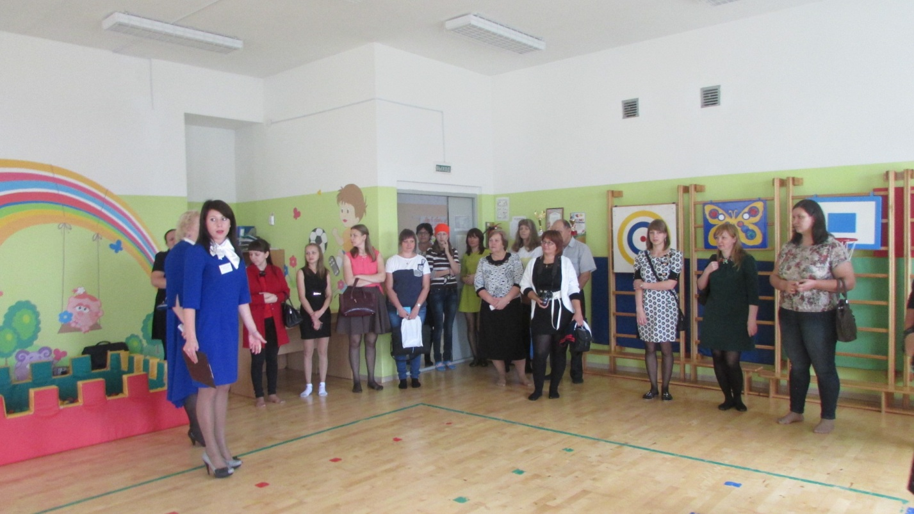

Для занятий физкультурных

Есть у нас спортивный зал.

Любит он ребяток дружных,

Даже тех, кто ростом мал.

**9.Выставка работ сотрудников**

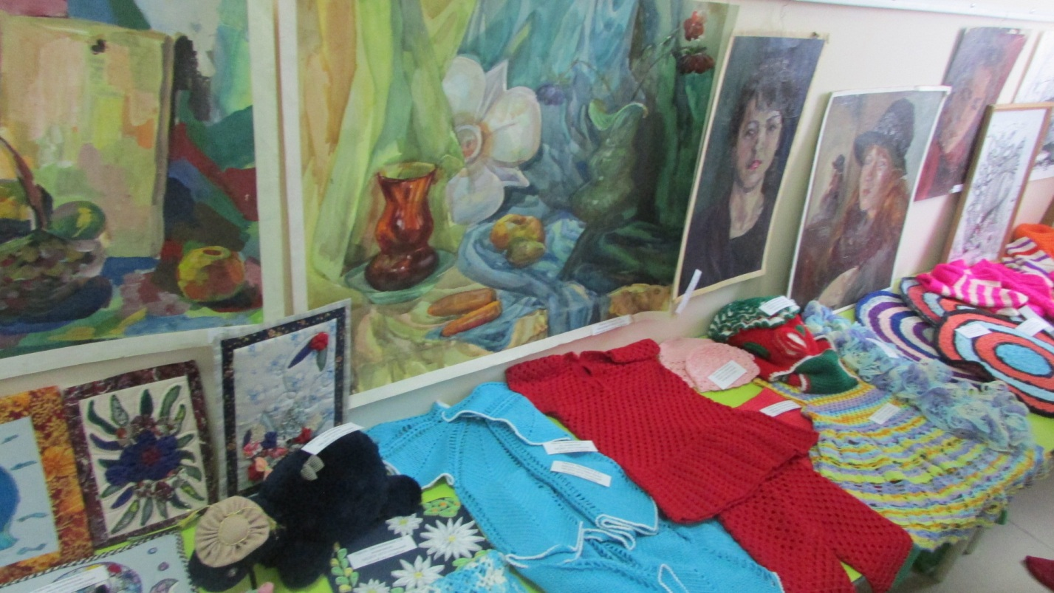

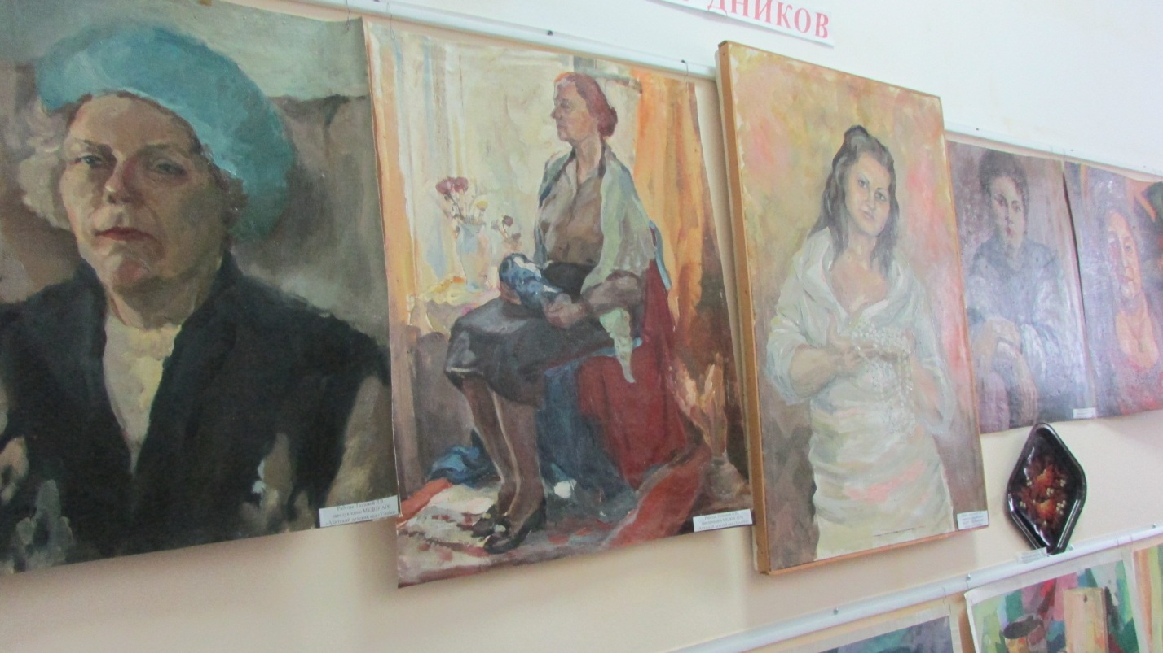

**10.Младшая группа.**

В этой группе малыши

К саду привыкают.

Если кто-то заревет,

Внимание получает.

**11.Подготовительная к школе группа.**

Этим детям в саду

Семь лет исполняется,

И они в этом году

В школу собираются.

**12.Пищеблок**.

Прошу пройти на кухню,

Здесь варится обед:

Каша, борщ, и пудинг

И вкусненький омлет.

**13.Прачечная.**

Бельё для стирки принимает,

Усердно здесь его стирает.

Прачка наша не устанет,

Машинка «Бош» ей помогает.

**Медицинский кабинет.**

В медицинском кабинете

Любят проверяться дети.

Кому сделают прививку,

Тому вручат витаминку.

**Игровые площадки**.

Есть на территории

Хорошие площадки:

Не только в дни погожие

Гуляют там ребятки.

**Все возвращаются в зал.**

**Заведующая.**

Я надеюсь, что вам понравился наш детский сад. Сейчас хочу рассказать, кто в нём работает. В детском саду работают грамотные, интеллигентные и ответственные люди.

***Выходят воспитатели.***

Наши воспитатели

Добрее всех на свете,

Художники, дизайнеры, спортсмены

Самые лучшие на свете.

На сегодняшний в ДОУ 16 сотрудников с высшим образованием, и 4 человека выходят сейчас на диплом.

А сейчас от наших воспитателей музыкальный подарок.

**Воспитатели исполняют песню «Хорошие девчата»**

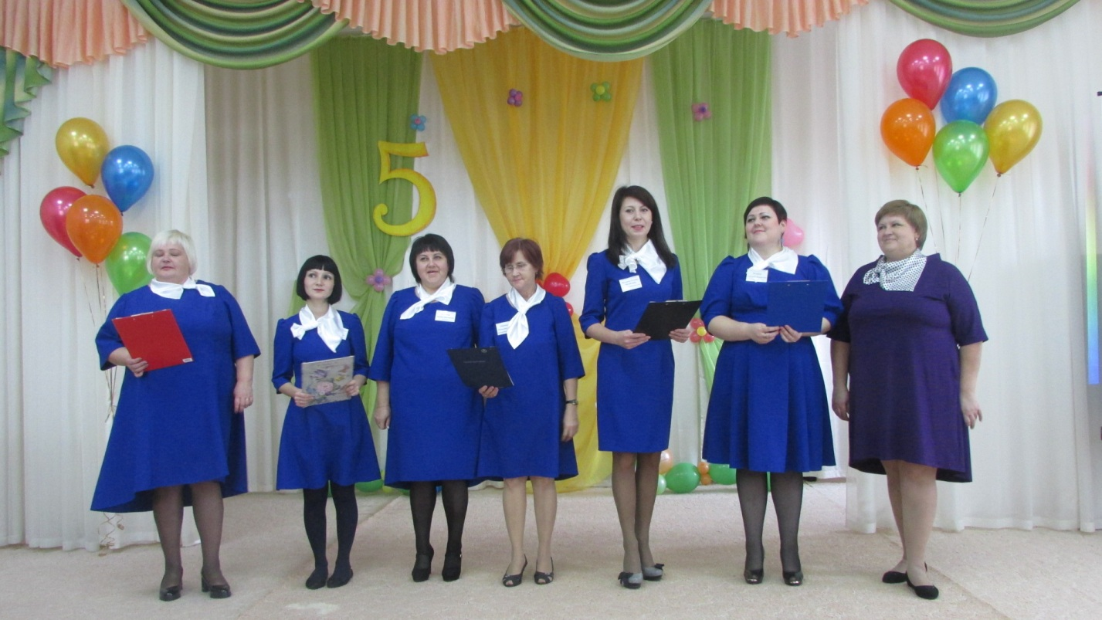

1.Хорошие девчата, веселые подруги,

Приветливые лица, огоньки веселых глаз

Ведь нас недаром любят

Все малыши в округе,

Так же их родители обожают нас.

2.Мы всех ребят встречаем,

Улыбкой угощаем,

Слезами провожаем

Мы их в школу, в первый класс

На них лет не жалеем.

Ни времени, ни нервов,

А успехи их очень

Подбадривают нас.

3. К себе мы приглашаем девчонок и мальчишек,

Заботится всегда о них мы обещаем вам.

Мы их всему научим, прекрасно воспитаем

Чтоб радовали только и пап своих и мам.

***Выходят младшие воспитатели.***

В каждой группе

Помощники есть.

Они не ждут заданий,

Дел у них не счесть.

***Выходят музыкальные руководители.***

Кто сыграет нам на ложках,

Песню новую споёт?

Музыкальные работники

Любой праздник проведут.

***Выходит инструктор по физ. подготовке***

Со здоровьем все в порядке,

Потому что по утрам

В светлом зале на зарядке

Быть не скучно малышам.

Наши дети физкультуру

Очень обожают

Силу, дух, мускулатуру

В играх укрепляют!

***Выходит медик.***

За здоровьем деток

Фельдшер наш следит,

Лечит без таблеток

Ангину и бронхит.

На кухне всегда чисто

В группах хлоркой пахнет

При запахе при этом

Любой микроб зачахнет.

***Выходят повара, завхоз, дворник, слесарь.***

В детском садике у нас,

Повара ну просто класс.

Постаралась и завхоз,

Привезла игрушек воз.

Дворник клумбы украшает

И дорожки подметает.

Слесарю повезло –

Создаёт он здесь тепло.

Каждый делом занят тут,

И везде цветы цветут.

А сейчас воспитатели и дети приглашают вас в свои группы.

***Проводятся мастер – классы.***

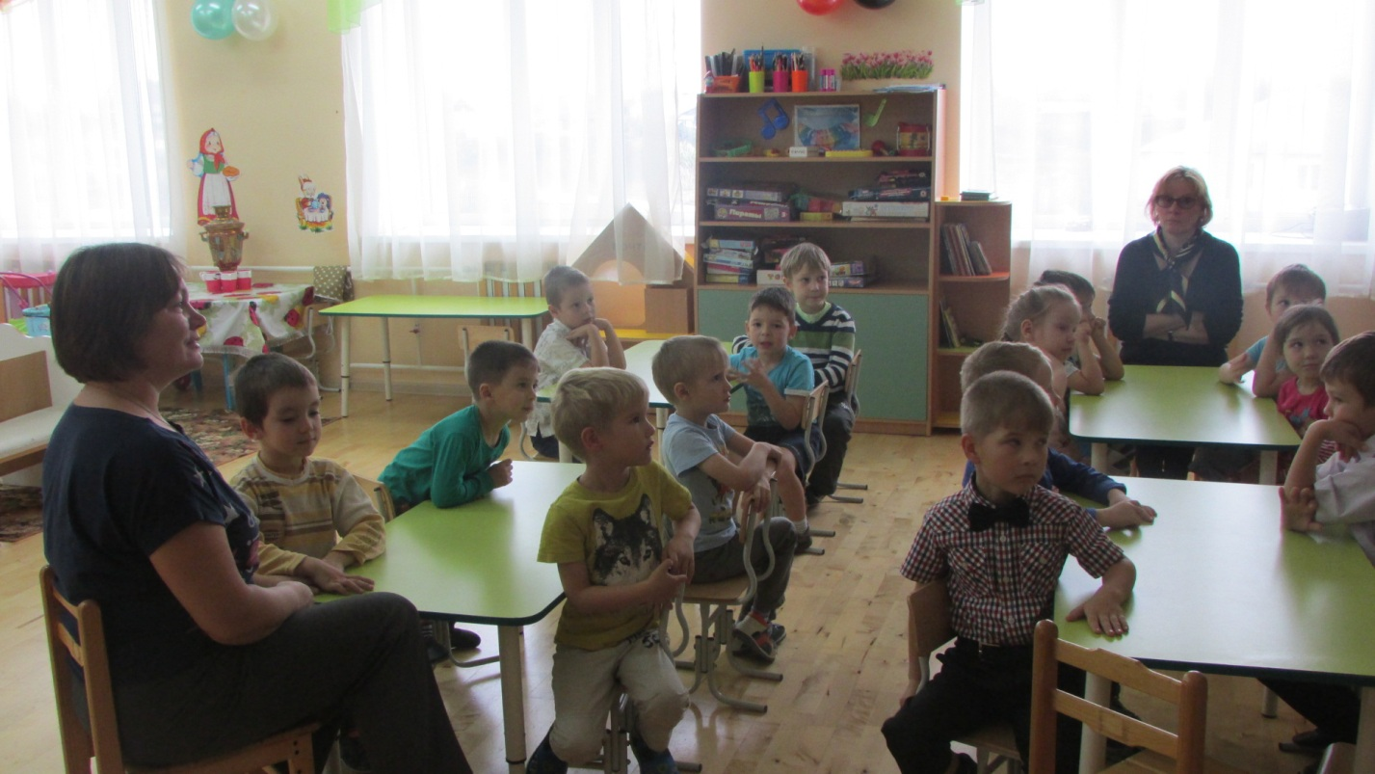

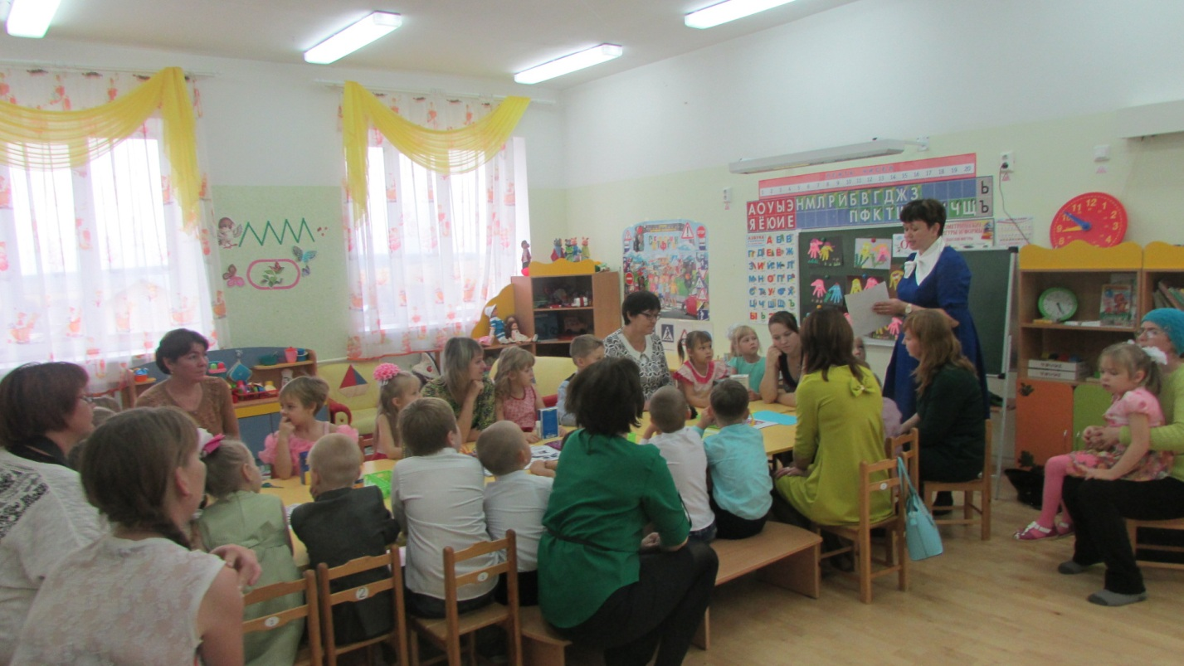

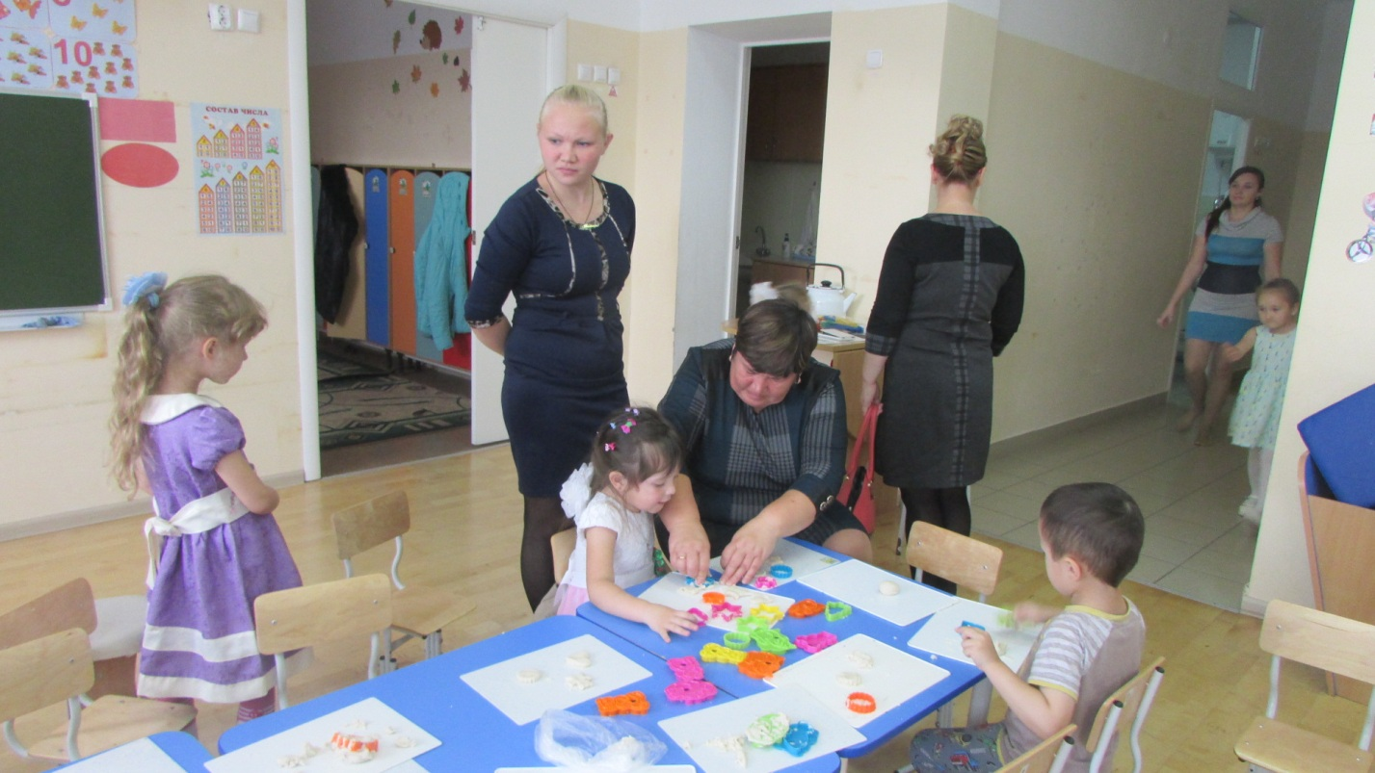

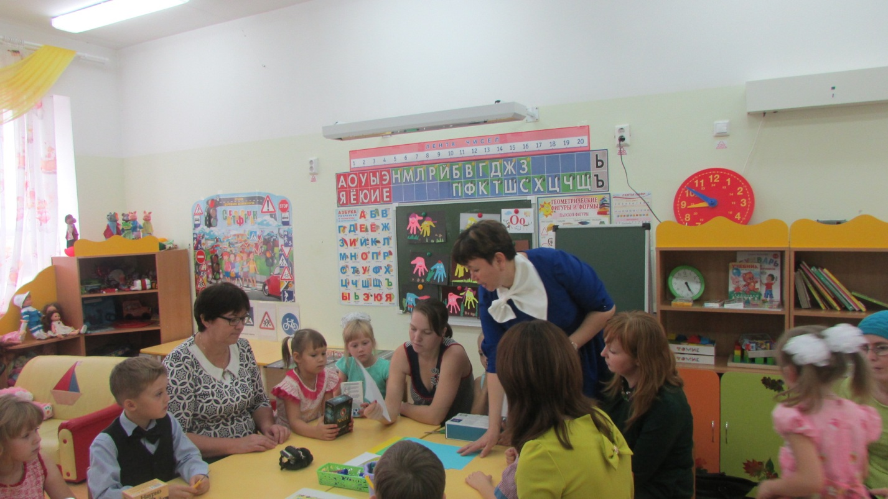

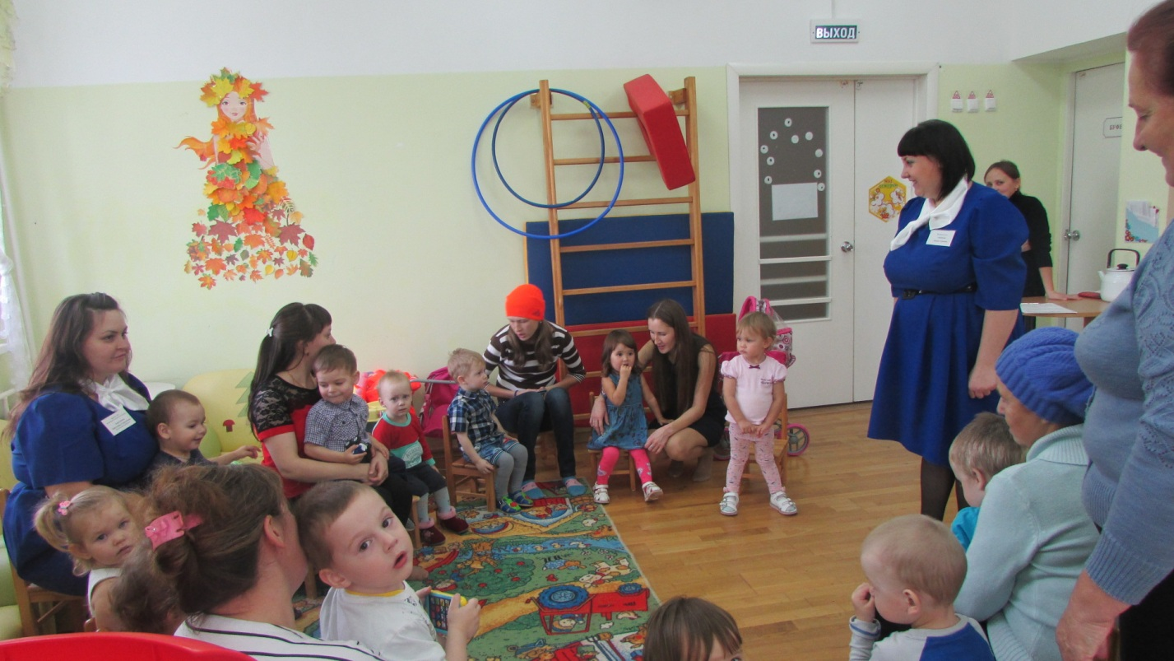

***Все возвращаются в зал***

**Вед.**

Ну, что ж, подходит к заключенью наша торжественная часть,

Мы верим: праздник юбилейный останется в сердцах у нас!

И пусть всё то, чем мы живём в саду,

Не пройдёт, не исчезнет, как дым.

И останется в сердце до боли знакомый

Уголок, ставший всем нам родным.

**1 вед:** Зажжены юбилейные свечи,

И в душе поздравлений пожар.

**2 вед:** В этот памятный праздничный вечер

Этот торт преподносится в дар.

***Вносится торт.***

**Все встают в круг и исполняют «Каравай».**

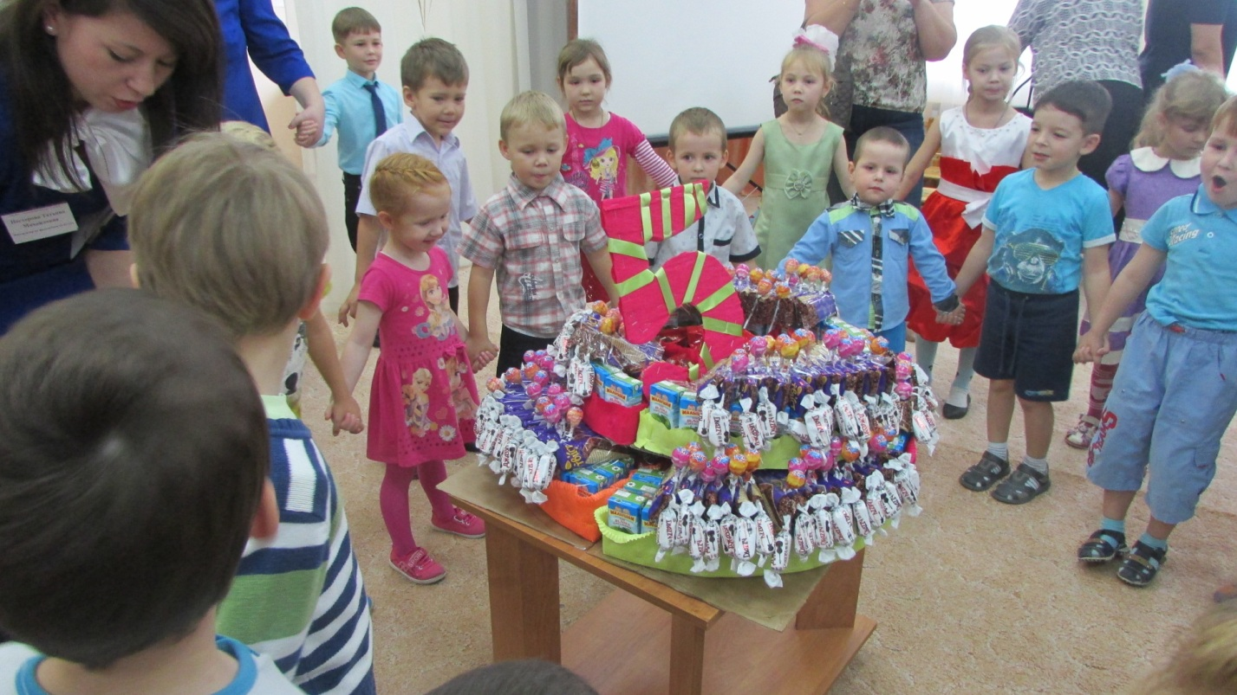

Как на сада именины испекли мы каравай.

Вот такой вышины. Вот такой низины.

Вот такой ужины, вот такой ширины!

Каравай, каравай, свечи дружно задувай!

***Задувание свечей.***

**1 вед:** Пусть запомнятся радость и счастье,

Наши чувства, тревоги, дела.

Пожелаем друг другу успехов,

И любви. И добра. И тепла.

**2 вед:** Будем веселы, здоровы, будем добрый свет дарить.

Приходите в гости снова –

**Хором: —** Детский сад всегда открыт!

**МЫ ВАС ЛЮБИМ!!!!!!!!!!!!!!!**